JUJU v Řícmanicích
1.10. 2022 Dětská jezdecká škola

Organizační tým:

Pořadatel: Dětská jezdecká škola Řícmanice
Organizátoři: Katka Jurdová
Hlavní rozhodčí: Petra Horká
Ředitel závodů: Petr Paděra
Veterinární dozor: MVDr. Vratislav Pitr
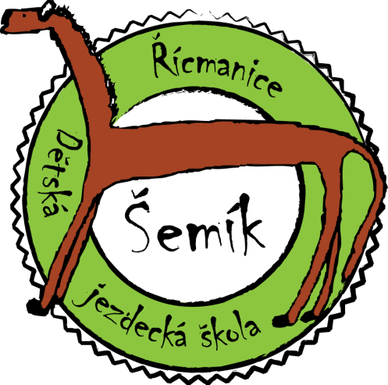

Prezentace:
9:00 – 9:30 – platby, odevzdání průkazů koní

Kůň musí mít vyšetření pro přesun a očkování dle platných veterinárních podmínek pro rok 2022.
Upozorňujeme všechny soutěžící, že z organizačních důvodů nelze akceptovat pozdní příchody!

9:30 – Začátek soutěží: Trail ze země - T

JUJU = Jen Úplně Jednoduché Úlohy pro začínající jezdce bez licence.
Povolená westernová i anglická výstroj.
Rozhodčí bude hodnotit hlavně jezdce – pobídky, sed, vedení koně.

Kategorie:
- T – Trpaslíci – začínající děti 2–8 let s vodičem/doprovodem (krok)
- Z – Začátečníci – začínající jezdci bez vodiče (krok, klus)
- P – Pokročilí – pokročilejší jezdci (krok, klus, cval)
- Nelze kombinovat soutěže T, Z a P (tzn. Nemůžete se nahlásit do více kategorií, pokud se např. nahlásíte do Trail Z, nemůžete už jet jiné disciplíny v trpaslících nebo pokročilých).

Disciplíny:

- Trail ze země (překážková jízda, kůň na ruce) T, Z, P
- Trail (překážková jízda) T, Z, P
- Western Horsemanship (předvedení koně v úloze) T, Z, P
- Western Pleasure (jízda ve skupině) Z, P
- Parkur (skoky do 70 cm) P
- Nočníčková (ve skupině – rychlé sesedání a nasedání na koně) Z+P
- Stake Race (vlajkovaná, na rychlost) P
- Freestyle (kostýmová jízda na hudbu – jednotlivci i skupiny) Z+P

Poplatky (splatné na místě):

- Mládež i dospělí: 300kč/disc.
- Diváci vstupné dobrovolné

Přihlášky písemně do 18.9. 2022
Hlásit se můžete přes: http://www.koneakce.cz/

- Pokud se zaplní kapacita závodů dříve, nebude možné se dále nahlásit.
- Po uzávěrce se nelze dohlašovat a měnit soutěže!
- E-mail: nakonich@email.cz
- Tel: 604 695 871 – Ing. Katka Jurdová
- Více info a mapka: www.nakonich.cz

Občerstvení v areálu zajištěno.

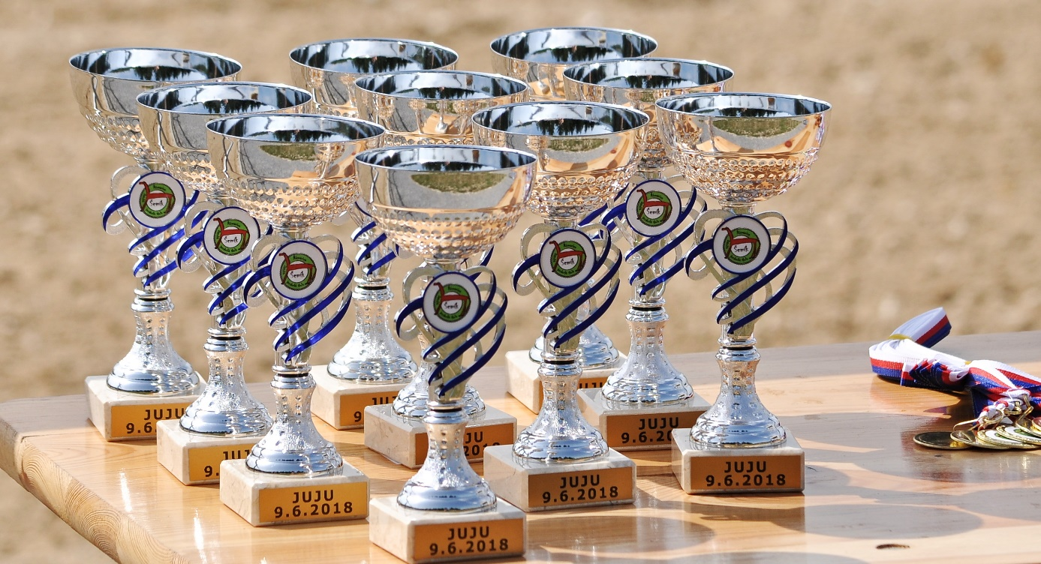

Srdečně Vás zve
Dětská jezdecká škola Řícmanice
www.nakonich.cz

